Pierre, l’âne au sable

Auteur : Alice Talwin-Morris
Illustrateur : inconnu

Texte paru dans Jeunesse – Organe de la section de la jeunesse de la croix-rouge française – n°106 de mai 1937

Pierre habite tout en haut d’une falaise élevée où croît le rose gazon d’Olympe, sur la côte ensoleillée de l’Angleterre. C’est un âne « au sable », c’est-à-dire qu’il travaille, pour vivre, à transporter sur son dos des sacs de sable, depuis la petite baie, au pied de la falaise jusqu’au sommet. Bob Basset, le maître de Pierre, vend du sable à un potier de la ville voisine.
Cinq autres ânes vivent avec Pierre sur la falaise, se nourrissant des rudes herbes poussant là et découvrant, de temps à autre, quelques meilleures plantes parmi celles qui sortent des murs de pierre ou se cachent sous les buissons d’ajoncs. Mais Pierre est leur chef. Du moins il le croit et Jim aussi.
Jim a douze ans. C’est le fils de Bob et, lorsqu’il n’est pas à l’école, il aide son père à recueillir le sable.
Le sentier qui conduit à la baie longe le front de la falaise : c’est un chemin extrêmement raide, étroit et même dangereux. Il n’y a aucun autre moyen d atteindre la baie, sauf en bateau, par la mer. Tous les jours, sauf le dimanche, à moins que le temps soit trop mauvais pour cela, les ânes descendent une ou deux fois le raidillon, l’un derrière l’autre, Pierre les conduisant, et ils remontent un peu plus tard, portant les sacs de sable.
Ces sacs sont doubles, en réalité ce sont deux sacs réunis à une extrémité et placés de chaque côté de l’âne afin qu’il conserve sa balance.
Non loin de la falaise, dans la baie, se trouve un rocher plat : c’est là que Bob hisse les sacs lorsqu’ils sont pleins. Puis Jim va chercher les ânes qui flânent dans le sable et les algues jusqu’à ce que leur maître ait rempli les sacs. Un par un, Jim les adosse au roc d’où Bob fait glisser les sacs sur le dos des ânes. Jim va chercher Pierre le dernier. Pierre se croirait insulté si le sable était chargé sur son dos tandis qu’un seul autre âne serait encore libre.
Aussitôt que le chargement est fixé solidement, et bien équilibré, Jim crie : « Hi-Yo ! Partez. ». Et l’animal, part sur le rude petit sentier. Si, par hasard, quelqu’un rencontrait un âne ainsi chargé dans cet étroit chemin, il n’aurait qu’à s’en retourner et revenir plus tard, car, de quelque côté qu’il se tournât, il courrait le risque d’être renversé par un sac ventru pour se voir ensuite un objet de risée… « Vous savez, c’est celui qui a cru être plus malin qu’un âne au sable ! ! ! ».
Jim habite avec son père et sa mère une petite chaumière au sommet de la falaise. Derrière se trouvent deux hangars, un grand et un petit. Le grand sert d’étable aux ânes durant le mauvais temps, et dans le petit Bob place le sable.
Jim aime travailler à charger ou décharger le sable bien mieux qu’étudier ses leçons et il est toujours content lorsque la marée est basse en dehors des heures de classe. À marée haute la baie est recouverte par la mer qui monte de vingt pieds le long de la falaise.
Les ânes savent très bien qu’ils doivent faire un voyage jusqu’à la côte lorsqu’ils entendent le joyeux cri de Jim : Hi-yo ! Hi-yo ! Pierre ! Sandy ! Jack ! Hi-yo ! Dan ! Jemmy ! Bess ! Ils relèvent la tête, regardent le petit garçon aux jambes nues, debout devant la chaumière et appelant de toutes ses forces, ses mains en cornet devant la bouche. Pourtant ils ne bougent pas jusqu’à ce que l’enfant paraisse avec une grosse botte de foin qu’il élève au-dessus de sa tête. Alors, tous, sauf Pierre, se dirigent vers la chaumière, lentement d’abord – car la devise de l’âne est : pas de précipitation, pas de soucis – mais allongeant le pas à mesure qu’ils approchent du repas appétissant, de crainte que l’un d’eux n’arrive le premier et prenne plus que sa part.
Quelquefois Pierre va avec les autres, mais le plus souvent, il leur tourne le dos et s’en va lentement vers le bord de la falaise où il demeure, la tête et la queue tombantes, paraissant très las, fixant les flots.
Jim alors rit, il rentre dans la chaumière pour en revenir quelques minutes après avec un grand seau qu’il pose sur le seuil de la porte en laissant tomber l’anse qui frappe le seau. « Pierre ! Pierre ! appelle-t-il, dépêche-toi, stupide vieil âne ! »
À ces mots – ou bien n’est-ce pas le bruit métallique de l’anse sur le seau – Pierre relève la tête et les oreilles, remue la queue et, se retournant vite, il se dirige vers le seau d’un bon pas, je vous assure – en dépit de ses principes. Il sait que là se trouvent toutes sortes de légumes, des pommes de terre, des feuilles de choux, peut-être même une carotte et quelques navets dont il aime tant le goût amer.
« Non, j’ai beau faire, je ne comprends pas pourquoi tu fais tant d’histoire avec un vieil imbécile d âne. Il n’est pas mieux que les autres », dit un jour à Jim son meilleur ami.
« Ah ! tu crois ? C’est que tu ne sais rien du tout de Pierre… »
« Écoute », continua – t – il, tandis qu’assis sur l’herbe au bord de la falaise, les deux
amis regardaient les vagues déferler sur les rochers.
« Écoute, Pierre, un jour, m’a rendu un fier service et moi, à mon tour maintenant, je fais quelque chose pour lui.
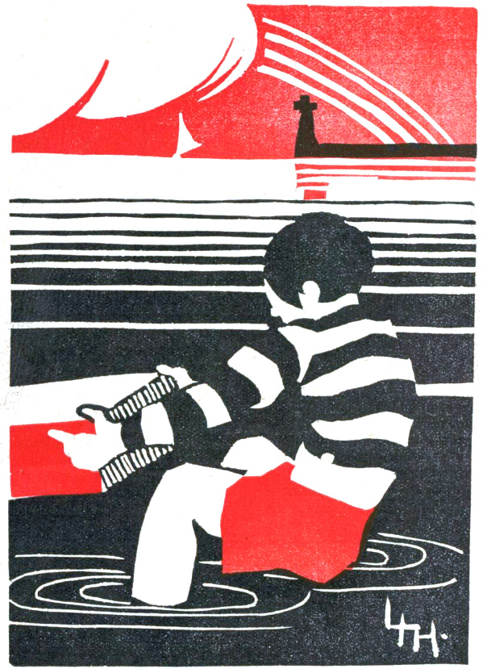
Je n’étais qu’un gamin, alors, je n’avais pas encore huit ans et j’étais bien sot. Un jour, à la tombée de la nuit, j’avais aperçu une belle longue planche, flottant sur les vagues qui venaient vers la baie. Or, depuis quelque temps, je désirais ardemment du bois pour en faire une cabane à lapins, cette planche était justement ce qu’il me fallait. En hâte, je descends le petit sentier raide, je traverse en courant la plage jusqu’à la mer qui montait rapidement et j’essaie d’atteindre la planche. D’en haut, je n’avais pas vu qu’elle était grande et lourde ; j’étends la main pour l’attraper et, juste à ce moment, la planche, poussée par les vagues se retourne brusquement, me renverse et me frappe rudement à la jambe. Je veux me relever et sortir de. l’eau, impossible de me tenir debout ; j’avais la jambe cassée. Ah ! que j’avais mal ! Les larmes me montèrent aux yeux – tu sais, j’étais encore très petit – mais je comprenais assez pour savoir qu’il me fallait à tout prix sortir de la baie avant que la marée fut pleine, sinon je serais noyé. Nul bateau en vue, personne sur la falaise. Père était parti en ville, mère était dans la maison. Le seul moyen de sortir d’affaire était de me traîner comme je pouvais, vers la falaise, en m’aidant des bras et de ma bonne jambe afin d’arriver hors de portée de l’eau si je pouvais.
Ce n’était pas, facile : il n’y a rien pour s’accrocher dans le sable et je souffrais horriblement en traînant ma pauvre jambe que pourtant j’avais bandée avec mon mouchoir très serré. J’avançais très, très lentement et, quand je parvins à cette roche plate…; tu sais celle – où nous chargeons nos ânes, je n’en pouvais plus. Très péniblement, avec des efforts surhumains j’arrivai à me hisser sur le roc et je m’évanouis. Je revins à moi plus tard en sentant que l’eau balayait le rocher sur lequel j’étais couché, sans pourtant le couvrir tout entier. J’eus très peur alors, je t’assure. À nouveau j’essayai de me traîner un peu plus loin, mais au premier mouvement je me sentis encore perdre connaissance. Alors je commençai à crier le plus fort possible : Papa ! Papa ! Maman ! Maman ! Au secours ! au secours ! J’avais la voix enrouée à force de crier, mais personne ne vint à mon aide.
Je me souviens encore que mes mains endolories saignaient tant je frappais sur le roc sans savoir ce que je faisais. Tout à coup, regardant le sommet de la falaise, devine ce que je vis… ? Pierre, mon vieux Pierre, me regardant fixement du haut du sentier, les oreilles toutes droites et l’air très étonné.
Je hurlai : « Pierre ! Pierre ! dépêche-toi, viens, vieil imbécile, viens vite ! » Il avait – l’habitude de s’entendre appeler ainsi, il descend donc immédiatement le sentier, arrive près de moi et me frotte la joue avec son grand nez… »
Jim, encore ému au souvenir de ce soir tragique, arrêta un moment son récit, tout rougissant…
« Tu as l’air de croire que c’était bien sot de Pierre, et pourtant je lui jetai les bras autour du cou et je me mis à pleurer, pleurer, comme un bébé, la figure contre la sienne. »
« Non, non, ce n’était pas si sot », dit l’ami, clignant des yeux et regardant fixement la mer.
« À ce moment une énorme vague vint se briser sur le rocher et cela arrêta net mes pleurs. » Il faut partir, dis-je. Pierre, je le voyais, prenait peur… Je fus assez heureux pour le tirer jusqu’à la place habituelle où nous plaçons nos ânes pour faire glisser les sacs sur leur dos et je parvins à me glisser moi-même sur le dos de Pierre, au lieu d’un sac de sable.
Aussitôt installé je criai : « Hi-yo ! Trotte » et l’âne partit, remontant le raidillon tout à fait comme si je ne pesais rien. Il me fallait être couché, la tête appuyée sur sa crinière, mes bras autour de son cou, car j’étais si étourdi, je me sentais si malade et la jambe me faisait tellement souffrir que je pensais à tout instant que j’allais tomber… Enfin, Pierre arriva devant la maison comme je me sentais partir. Je serais tombé si Maman ne m’avait reçu dans ses bras.
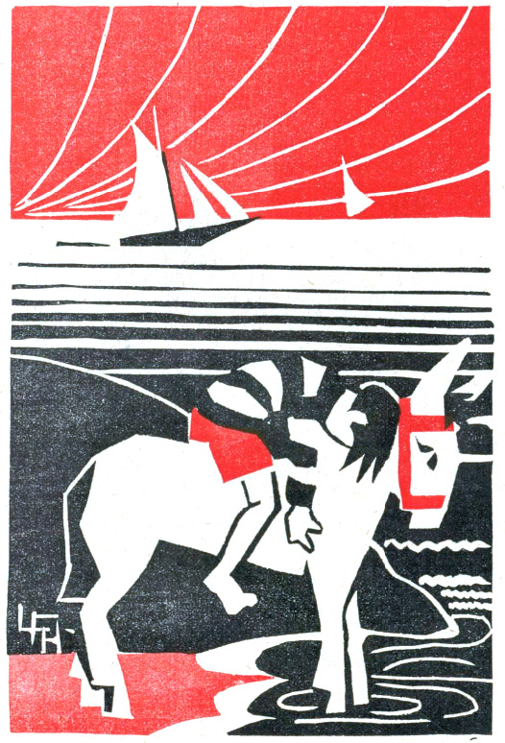
Remarque que Pierre m’avait conduit à la porte de la maison et non pas au hangar où il va toujours avec le sable, et cela montre clairement qu’il savait très bien ce qu’il faisait.
« Jim ! Jim ! appela à ce moment une voix de femme, le dîner est prêt, viens vite. »
« C’est Maman, dit Pierre en se levant, je dois rentrer. Tu comprends maintenant pourquoi je donne à Pierre ce qu’il aime. »
Son ami se leva aussi. « Il est l’heure, je pars, mais c’était une belle histoire, Jim, une très belle histoire. »
Et tandis que Jim se dirigeait vers la maison son ami sortit furtivement son canif, coupa quelques belles têtes de chardon croissant à ses pieds, en fit un bouquet et traversa la pelouse pour l’aller porter à Pierre : « Tiens, mon vieux », lui dit-il, en lui offrant les chardons que l’âne sembla content de recevoir.
Se retournant pour être sûr que Jim ne pouvait plus le voir, le jeune garçon jeta les bras autour du cou de Pierre fort surpris.
« Cher vieil imbécile d’âne », murmura-t-il… Puis il reprit le chemin de la maison.

